# 

Functioneel ontwerp

Klavertje Vier

Naam: Enero Mangal

Leerlingnummer: 2082263

Datum: 29 oktober 2020

Versie: 1

Inhoudsopgave

Inleiding 3

Functionaliteiten 3

Basis lay-out 3

Navigatiestructuur 4

Gebruikersscherm 4

Uitvoerontwerp 5

# Inleiding

In dit Functioneel Ontwerp worden de functionaliteiten, basischermlay-out, uitvoerontwerp, formulierontwerp, navigatiestructuur en gebruikersschermen behandeld.

# Functionaliteiten

De applicatie moet:

* Een alfabetische lijst van alle kinderen van het KDV met voornaam, achternaam, geboortedatum, naam van de ouder en telefoonnummer en bijzonderheden.
* Een weekoverzicht met per dag welke kinderen verwacht worden.
* Een weekoverzicht met per dag welke kinderen naar het KDV komen: Kinderen worden in principe op de afgesproken dagen naar het KDV gebracht, maar ze komen niet als ze ziek zijn of op vakantie zijn. In dat geval kan een ouder hun kind een extra dag brengen. Een extra dag brengen is bestemd voor de kinderen die in de afgelopen tijd een of meer dagen gemist hebben omdat zij ziek waren of op vakantie.
* Eens per kwartaal een uitdraai van de nota’s volgens de bijlage. Hierop worden de contractueel vastgelegde aantal dagen in rekening gebracht.
* Een wachtlijst kunnen maken, als alle klassen vol zijn.
* Inloggen van een medewerker van het KDV.

# Basis lay-out

De website moet voornamelijk wit zijn, maar heeft ook een beetje kleur nodig om het aantrekkelijk te maken. Deze kleuren zijn: groen, blauw en geel. Het moet een beetje een kinderlijke uitstraling hebben, dus ook foto’s van het verblijf. Het lettertype dat we in de website gaan gebruiken is Calibri(Hoofd).

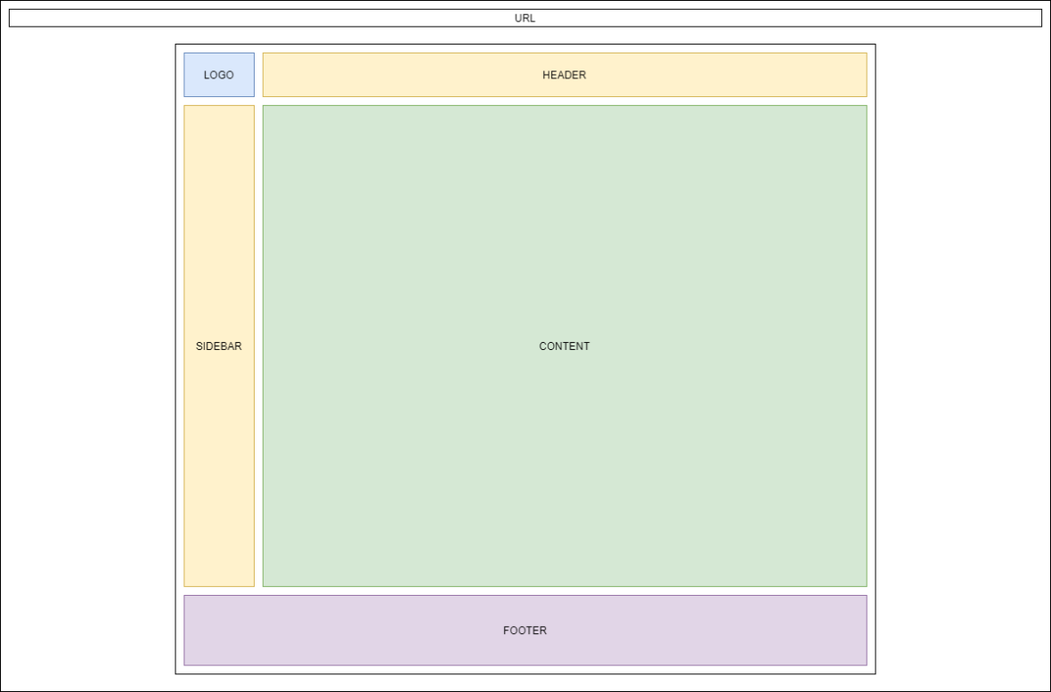

# Navigatiestructuur

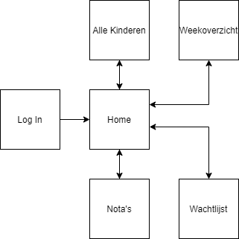

# Gebruikersscherm

* Inlog-pagina, de invoervelden zijn: Email, Wachtwoord.
* Homepagina, de activiteiten zijn: Naar de verschillende pagina’s toe gaan binnen de applicatie.
* Alle Kinderen-pagina, de invoervelden zijn: Voornaam, Achternaam, Geboortedatum, Ouders, Tel. Nummer en Bijzonderheden.
* Weekoverzicht-pagina, de invoervelden zijn: Dag, Voornaam, Achternaam en Bijzonderheden.
* Weekoverzicht-pagina, de activiteiten zijn: Kinderen toevoegen en verwijderen. Aanpassingen maken als kinderen niet komen.
* Wachtlijst-pagina, invoervelden: Voornaam, Achternaam, Ouders, Tel. Nummer.

# Uitvoerontwerp

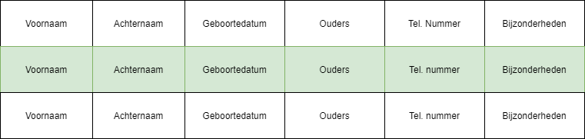

Zo komt de alfabetische lijst van alle kinderen in de database.

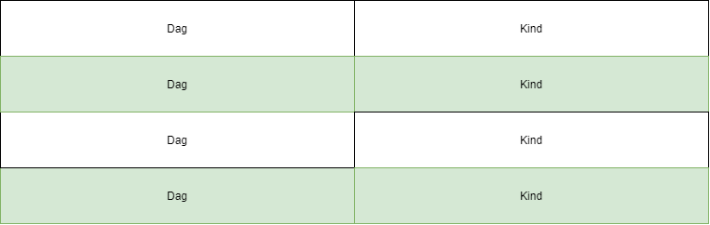

Zo komt het weekoverzicht in de data base te staan.